**МБДОУ №6 « Василёк»**

**Сценарий праздника**

**«Космические спасатели»**

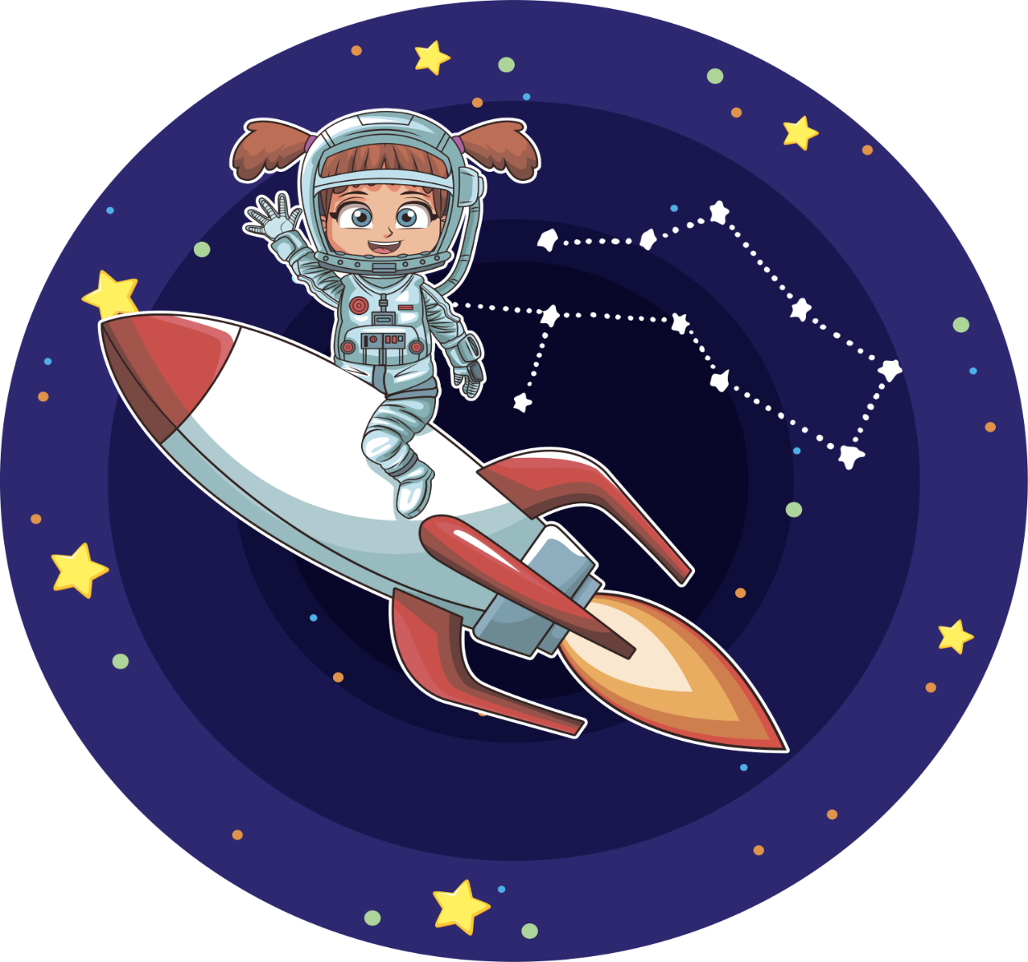

Инструктор

по физической культуре

Гюнтер Т.Б.

Музыкальный руководитель

Зайберт Е.А.

**Сценарий праздника ко дню космонавтики**

**старшая- подготовительная группы**

**« Космические спасатели»**

Задачи:

- Расширять и закреплять знания детей о Космосе;

- Закреплять двигательные умения в эстафетах с разным видом деятельности;

-Воспитывать чувства патриотизма и любви к нашей планете Земля, целеустремленность, командные качества.

**Под музыку дети входят в зал усаживаются на стулья.**

**Ведущая:** Здравствуйте, ребята! Вы знаете, что каждый год 12 апреля наша страна отмечает День космонавтики. Именно 12 апреля 1961 года наш космонавт совершил первый в мире космический полет. А знаете ли вы, как звали первого космонавта, побывавшего в космосе?

**Стихи:**

 В космической ракете

С названием «Восток»

Он первым на планете

Подняться к звездам смог.

Поет об этом песни

Весенняя капель

Навеки будут вместе

Гагарин и апрель.

Мы знаем, что Юрий Гагарин

В реальность мечту воплотил.

Героем он стал настоящим

И в космос полет совершил.

Гордится Гагариным наша страна.

И нам улыбается с неба Луна,

Мы знаем, что Солнце – большая звезда,

И ближе стать может мальчишек мечта.

**Ведущая :** Ребята, нас пригласили на экскурсию, в Центр ракетостроения.

**На экране Слайд « Центр ракетостроения»**

Выходит космонавт.

**Ведущая:** Здравствуйте, мы на экскурсию.

**Космонавт:** Извините, но экскурсии сегодня не будет. У нас срочный вызов. Пираты напали на Солнечную систему и хотят погасить солнечные лучи. Мы должны помочь вернуть лучи, которые разбросаны по всем планетам.

**Ведущая:** Возьмите нас с собой, мы поможем вам справиться с пиратами. Пусть они сильные и коварные, зато мы очень- дружные!

**Космонавт:** А не испугаетесь дальнего полета? А планеты какие-нибудь знаете?

**Игра «По порядку все планеты»**

По порядку все планеты  
Назовёт любой из нас:  
Раз - Меркурий,  
Два - Венера,  
Три - Земля,  
Четыре - Марс.  
Пять - Юпитер,  
Шесть - Сатурн,  
Семь - Уран,  
За ним - Нептун.  
Он восьмым идёт по счёту.  
А за ним уже, потом,  
И девятая планета  
Под названием Плутон.

**Космонавт:** Ну что же возьму вас в космическое путешествие. Все готовы? Тогда в путь.

**Под музыку дети свободно передвигаются по залу, изображают полет в невесомости.**

Говорят слова:

На ракете, на ракете,

Мы летим к другой к планете,

Впереди сиянье звезд

Путь далек и путь не прост.

**Космонавт:** Первая остановка планета Меркурий.

**Слайд Меркурий**

**Ведущая:** Меркурий – самая маленькая и ближайшая к Солнцу планета. На нем очень жарко. Чтобы высадиться на планету и взять солнечный луч, нам необходимо позаботиться о своей безопасности.

**Игра –эстафета «Высадка на планету»**

(Участники команд по очереди пролезают в лежащий на полу обруч)

**Космонавт:** Ничего необычного мы на Меркурии не обнаружили, можем продолжать полет. Не забудьте захватить луч. Вторая наша остановка –Венера.

**Слайд «Венера»**

**Космонавт:** Венера – вторая планета Солнечной системы. Здесь бушуют штормы и бьют молнии.

**Ведущая**: Предлагаю осторожно высадиться и изучить, как происходит извержение вулкана.

**Опыт « Извержение вулкана»**

(взрослые делают небольшие горки на двух поддонах из соды, капают на них лимонный сок, тем самым воспроизводят «извержение вулкана»)

**Космонавт**: Не забудьте взять луч и продолжить нашу спасательную экспедицию.

Впереди нас ждет Марс – четвертая планета Солнечной системы.

**Слайд – «Марс»**

**Ведущая**: Марс – четвертая планета солнечной системы. Когда –то здесь была живая вода, сейчас остались только ледяные шапки на полюсах. На этой плане солнечный луч нам придется искать на ощупь.

**Игра- эстафета «Жмурки»**

(в емкостях с наполнителем (крупа) находят солнечные лучи и только один определенной формы)

**Ведущая**: Молодцы ребята! Справились с таким сложным заданием, нашли луч и теперь можем отправиться дальше.

**Космонавт:** Мы приближаемся к самой большой планете солнечной системы Юпитер. На его поверхности можно увидеть огромный ураган – большое красное пятно и другие пятна –ураганы. Чтобы их изучить, мы должны отправиться в атмосферу Юпитера.

**Слайд «Юпитер»**

**Задание « Пятна Юпитера»**

(дети получают листы с цветными кляксами, фантазируют, на что похожа клякса, и дорисовывают ее)

**Космонавт**: Ну что же пятна – ураганы все изучены, получите луч. Нас ждет следующая остановка, планета – Сатурн.

**Слайд – «Сатурн»**

**Ведущая:** Сатурн – еще одна газовая планета – гигант. Сатурн известен самой крупной системой колец, которые состоят из частичек пыли и льда.

Нам необходимо изучить кольца Сатурна.

**Игра « Соревнование на меткость»**

(забрасывание шариков из фольги в гимнастический обруч)

**Ведущий**: Кольца Сатурна мы исследовали, берем солнечный луч и летим на планету Уран.

**Космонавт:** Уран – самая холодная планета Солнечной системы, которую астрономы открыли с помощью телескопа. Мыс вами дано в пути, а борту космического корабля много еды, предлагаю подкрепиться.

**Игра « Космический пылесос»**

(Дети стоят в колонне, одна рука на плече впереди стоящего, у последнего ведро. Дети двигаются «змейкой» по залу стоя в колонне, первый поднимает предмет и передает следующему и так до конца, последний кладет в ведро)

**Ведущая:** Подкрепились? Тогда в путь, нас ждет самая дальняя планета -Нептун. ( берут луч)

**Слайд – «Нептун»**

**Ведущая**: Нептун –самая дальняя планета Солнечной системы. В его атмосфере бушуют самые сильные среди всех планет ветра. Чтобы мы могли передвигаться по планете Нептун, нам понадобятся специальные космические аппараты.

**Космонавт**: А какие космические аппараты вы знаете? (перечисляют)

Космонавт: Все эти космические аппараты есть на планете, но кажется, пираты их повредили.

**Задание « Починим космические аппараты»**

(Дети собирают пазлы с изображением космических аппаратов: воздушный шар, дирижабль, самолет, вертолет, ракета, спутник,)

**Космонавт**: Вот теперь мы можем обследовать планету и взять луч.

Дети берут луч.

**Космонавт:** Мы облетели все планеты, собрали все лучи.

**Ведущая**: Предлагаю вернуться на землю и подумать, что же делать с лучами.

На ракете, на ракете,

Мы летим к родной планете,

Возвращаемся назад.

Дом увидеть каждый рад.

**Слайд – «Земля»**

**Космонавт:** Ребята, вот и закончилось наше космическое путешествие.  Поздравляю вас прибытием на Землю и с успешным окончанием миссии по спасению Солнечной системы! Осталось только соедините вместе все лучи, и посмотреть что получится.

(Дети соединяют все лучи и получают большое изображение значка «Космические спасатели»)

**Космонавт:** Вы отличные путешественники, а еще вы надежные и отважные товарищи.

И я присваиваю вам высокое звание космических спасателей.

(Космонавт вручает детям значки)